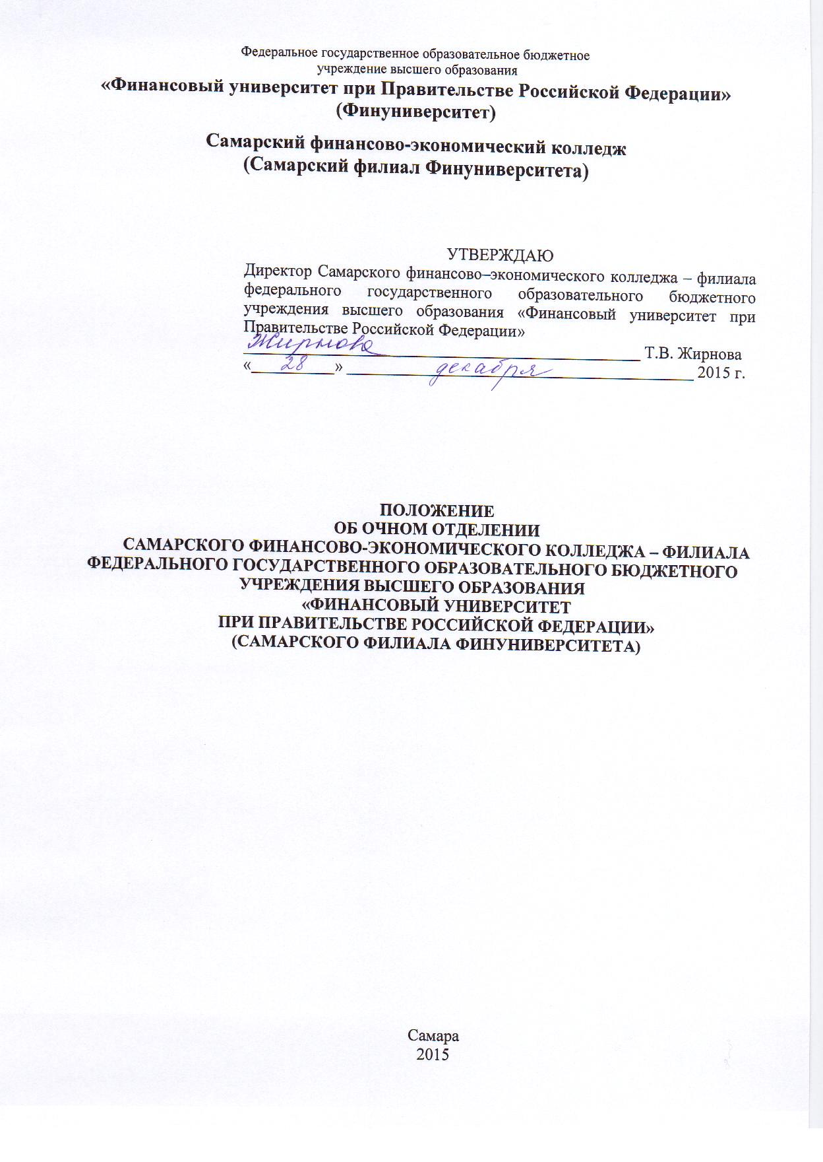
1. Общие положения

1.1. Положение об очном отделении Самарского финансово-экономического колледжа – филиала федерального государственного образовательного бюджетного учреждения высшего образования «Финансовый университет при Правительстве Российской Федерации» (Самарского филиала Финуниверситета) регламентирует основные направления, порядок организации и осуществления деятельности очного отделения Самарского финансово-экономического колледжа – филиала федерального государственного образовательного бюджетного учреждения высшего образования «Финансовый университет при Правительстве Российской Федерации».
1.2. Положение об очном отделении Самарского финансово-экономического колледжа – филиала федерального государственного образовательного бюджетного учреждения высшего образования «Финансовый университет при Правительстве Российской Федерации» (далее – Положение) разработано в соответствии с Трудовым кодексом Российской Федерации; Федеральным законом от 29.12.2012 г. № 273-ФЗ «Об образовании в Российской Федерации»; Приказом Министерства образования и науки Российской Федерации от 14.06.2013 г. № 464 «Об утверждении Порядка организации и осуществления образовательной деятельности по образовательным программам среднего профессионального образования»; иными законодательными и нормативными актами Российской Федерации в области образования; Уставом федерального государственного образовательного бюджетного учреждения высшего образования «Финансовый университет при Правительстве Российской Федерации»; Положением о Самарском финансово-экономическом колледже – филиале федерального государственного образовательного бюджетного учреждения высшего образования «Финансовый университет при Правительстве Российской Федерации».
1.3. Очное отделение Самарского финансово-экономического колледжа – филиала федерального государственного образовательного бюджетного учреждения высшего образования «Финансовый университет при Правительстве Российской Федерации» (далее – Очное отделение, Очное отделение Самарского филиала Финуниверситета) является подразделением Самарского финансово-экономического колледжа – филиала федерального государственного образовательного бюджетного учреждения высшего образования «Финансовый университет при Правительстве Российской Федерации» (далее – Самарский филиал Финуниверситета).
1.4. Основными функциями Очного отделения Самарского филиала Финуниверситета является обеспечение организации и осуществления, а также контроль учебно-воспитательного процесса, его методического и кадрового обеспечения в соответствии с требованиями законодательных и нормативных актов Правительства Российской Федерации, Министерства образования и науки Российской Федерации, Федерального государственного образовательного бюджетного учреждения высшего образования «Финансовый университет при Правительстве Российской Федерации», локальных актов Самарского филиала Финуниверситета по вопросам организации и осуществления учебно-воспитательной деятельности по очной форме обучения.
1.5. Очное отделение Самарского филиала Финуниверситета создается, реорганизуется и ликвидируется в соответствии с законодательством Российской Федерации решением Ректора Федерального государственного образовательного бюджетного учреждения высшего образования «Финансовый университет при Правительстве Российской Федерации» по представлению директора Самарского филиала Финуниверситета.
1.6. Руководство деятельностью Очным отделением Самарского филиала Финуниверситета осуществляет заведующий, который назначается и освобождается от должности приказом директора Самарского филиала Финуниверситета по представлению заместителя директора по учебно-методической работе.
Заведующий Очным отделением Самарского филиала Финуниверситета подчиняется непосредственно заместителю директора по учебно-методической работе, который осуществляет общее руководство деятельностью Очного отделения Самарского филиала Финуниверситета.
  - Заведующий Очным отделением взаимодействует со всеми подразделениями Самарского филиала Финуниверситета по вопросам организации и осуществления образовательного процесса.

2. Основные направления деятельности Очного отделения

2.1. Планирование учебно-воспитательного процесса:
- участие в составлении перспективных, годовых и текущих планов;
- участие в разработке проектов нормативной документации, регламентирующей учебно-воспитательную деятельность Очного отделения Самарского филиала Финуниверситета;
- участие в разработке учебных планов и календарных учебных графиков, в том числе индивидуальных учебных планов для обучающихся;
- участие в составлении расписания учебных занятий и внеаудиторных мероприятий, промежуточной аттестации обучающихся;
- участие в проведении оперативной корректировки учебных занятий и внеаудиторных мероприятий, промежуточной аттестации обучающихся;
- участие в распределении педагогической нагрузки преподавателей и составлении проекта тарификационных списков на учебный год;
- участие в составлении расписания государственной итоговой аттестации выпускников.
2.2. Организация учебно-воспитательного процесса:
- взаимодействие с другими подразделениями и должностными лицами Самарского филиала Финуниверситета по вопросам организации и осуществления учебно-воспитательного процесса;
- координация работы преподавателей и других педагогических работников в целях организации и осуществления учебно-воспитательного процесса;
- ведение единой информационной базы контингента студентов очной формы обучения Самарского филиала Финуниверситета;
- комплектование учебных групп;
- подготовка проекта приказа о назначении старост учебных групп;
- подготовка учебной документации и контроль за ее ведением (журналов учета учебных занятий и консультаций, журналов учета курсовых работ, отчетов по итогам учебной и производственной практики, студенческих билетов, зачетных книжек и др.);
- оформление справок об обучении по требованию обучающихся;
- подготовка ведомостей успеваемости студентов;
- ведение сводных ведомостей успеваемости студентов Отделения по итогам за семестр, учебный год, за весь период обучения;
- участие в организации и контроле учебной и производственной практики обучающихся;
- учет учебной нагрузки обучающихся;
- учет учебной нагрузки преподавателей;
- участие в формировании стипендиальной комиссии и подготовка документации для обеспечения работы стипендиальной комиссии;
- оказание организационной и методической помощи председателям предметных (цикловых) комиссий и преподавателям по вопросам организации и осуществления учебно-воспитательного процесса;
- участие в разработке мероприятий по совершенствованию образовательного процесса;
- подготовка информационных материалов по вопросам организации и осуществления учебно-воспитательного процесса;
- участие в подготовке проектов приказов по обеспечению образовательной деятельности Самарского филиала Финуниверситета и личному составу обучающихся;
- участие в работе по обеспечению сохранности контингента обучающихся;
- участие в профессионально-ориентационной работе;
- организация связи с выпускниками Отделения, анализ трудоустройства выпускников Отделения;
- составление отчетной документации.
2.3. Контроль учебно-воспитательного процесса, в том числе:
- за соблюдением требований нормативной документации, регламентирующей учебно-воспитательную деятельность Самарского филиала Финуниверситета;
- выполнения учебных планов и календарных учебных графиков по реализуемым специальностям;
- выполнения индивидуальных учебных планов;
- выполнения педагогической нагрузки преподавателями;
- выполнения графика контроля учебного процесса;
- выполнения расписания государственной итоговой аттестации выпускников;
- учебной нагрузки обучающихся;
- самостоятельной работы обучающихся Отделения, в том числе качества выполнения и сроков представления курсовых работ, отчетов по итогам учебной и производственной практик, выпускных квалификационных работ;
- прохождения учебной и производственной практики студентами Отделения;
- промежуточной аттестации студентов;
- государственной итоговой аттестации выпускников;
- информационного, в том числе учебно-методического и библиотечного обеспечения, обучающихся;
- качества учебного процесса и объективности оценки учебных достижений обучающихся;
- за ведением учебной документации (журналов учета учебных занятий и консультаций, журналов учета курсовых работ и др.), а также студенческих билетов, зачетных книжек, личных карточек обучающихся и др.
- посещение учебных занятий и других видов учебной деятельности с целью контроля учебного процесса.
2.4. Разработка и реализация мероприятий, направленных на повышение заинтересованности педагогического коллектива и обучающихся в:
- улучшении качества образовательного процесса и достижении наиболее высоких его результатов;
- сохранении контингента обучающихся;
- повышении успеваемости обучающихся;
- усилении новаторской и творческой составляющей образовательного процесса, реализации инновационных технологий в образовательном процессе и др.
2.5. Документация Очного отделения Самарского филиала Финуниверситета:
- учебные планы, календарные учебные графики по реализуемым специальностям;
- индивидуальные учебные планы;
- сводные ведомости успеваемости студентов по итогам за месяц, семестр, учебный год, за весь период обучения;
- сводные данные по приему и выпуску студентов;
- сводные данные о результатах промежуточной аттестации студентов;
- сводные данные о результатах государственной итоговой аттестации выпускников;
- расписание промежуточной аттестации студентов и консультаций к ней, государственной итоговой аттестации выпускников;
- журналы учета учебных занятий и консультаций, журналы учета курсовых, выпускных квалификационных работ и др.;
- отчетная документация.

3. Организация образовательного процесса

3.1. Организация образовательного процесса Очного отделения Самарского филиала Финуниверситета осуществляется в соответствии с федеральными государственными образовательными стандартами среднего профессионального образования по реализуемым Самарским филиалом Финуниверситета специальностям.
3.2. На основании федерального государственного образовательного стандарта среднего профессионального образования по каждой специальности Самарским филиалом Финуниверситета самостоятельно разрабатывается и утверждается программа подготовки специалистов среднего звена.
Программа подготовки специалистов среднего звена по специальности среднего профессионального образования включает в себя учебный план, программы дисциплин, профессиональных модулей, календарный учебный график и методические материалы, обеспечивающие реализацию соответствующих образовательных технологий, а также программу учебной и производственной практик, программу государственной итоговой аттестации выпускников и другие материалы, обеспечивающие воспитание и качество подготовки студентов.
Самарский филиал Финуниверситета ежегодно обновляет образовательные программы в части состава дисциплин и междисциплинарных курсов, установленных в учебном плане, и (или) содержания программ дисциплин и междисциплинарных курсов, программ учебной и производственной практик, а также методических материалов, обеспечивающих реализацию соответствующих образовательных технологий.
3.3 Реализация программы подготовки специалистов среднего звена по специальностям в Самарском филиале Финуниверситета обеспечивается:
- педагогическими кадрами, имеющими высшее образование, соответствующее профилю преподаваемых дисциплин и междисциплинарных курсов;
- доступом каждого студента к информационным ресурсам (библиотечным фондам, компьютерным базам данных, по содержанию, соответствующему полному перечню дисциплин, междисциплинарных курсов, наличием учебников, учебно-методических, методических пособий, разработок и рекомендаций, а также законодательными актами, нормативными документами и материалами профессионально ориентированных периодических изданий и по всем видам занятий, курсовым и выпускным квалификационным работам и др., видам практики, а также наглядными пособиями, аудио-, видео- и мультимедийными материалами);
- материально-технической базой, соответствующей действующим санитарно-техническим нормам.
3.4. Учебные планы по конкретной специальности для очной формы обучения разрабатываются Самарским филиалом Финуниверситета на основе федеральных государственных образовательных стандартов среднего профессионального образования.
3.5. Календарный учебный график определяет сроки начала и окончания учебных занятий, промежуточных аттестаций, каникул, практик, государственной итоговой аттестации.
3.6. Сроки обучения по программам подготовки специалистов среднего звена устанавливаются в соответствии с нормативными сроками их освоения, определяемыми федеральными государственными образовательными стандартами среднего профессионального образования по реализуемым специальностям.
3.7. Учебный год для обучающихся Очного отделения Самарского филиала Финуниверситета начинается 1 сентября и заканчивается согласно учебному плану по конкретной специальности.
Не менее 2 раз в течение учебного года для студентов Очного отделения устанавливаются каникулы общей продолжительностью 8-11 недель в год, в том числе в зимний период – не менее 2 недель.
3.8. Максимальный объем учебной нагрузки студента Очного отделения составляет 54 академических часа в неделю, включая все виды аудиторной и внеаудиторной учебной нагрузки.
Максимальный объём аудиторной учебной нагрузки составляет 36 академических часов в неделю.
Для всех видов аудиторных занятий академический час устанавливается продолжительностью 45 минут.
Длительность одного учебного занятия составляет 2 академических часа (90 минут). Перерывы между учебными занятиями – не менее 10 минут.
Продолжительность обязательных учебных (аудиторных) занятий не должна превышать 8 часов в день.
3.9. Численность студентов учебной группы при финансировании подготовки за счет бюджетных ассигнований составляет не более 25 человек.
При проведении лабораторных работ, практических и семинарских занятий, учебных занятий по физической культуре и другим дисциплинам и междисциплинарным курсам, перечень которых определяется Самарским филиалом Финуниверситета, а также при выполнении курсовой работы, учебная группа может делиться на подгруппы численностью не менее 8 человек.
Самарский филиал Финуниверситета вправе объединять группы студентов при проведении учебных занятий в виде лекций.
3.10. Организация образовательного процесса в Самарском филиале Финуниверситета осуществляется в соответствии с расписанием занятий, которое разрабатывается учебной частью и утверждается директором Самарского филиала Финуниверситета.
Расписания учебных занятий, промежуточной аттестации студентов и консультаций к ней, государственной итоговой аттестации выпускников к ней составляются не позднее, чем за две недели до начала соответствующего вида учебной деятельности, утверждаются директором Самарского филиала Финуниверситета и доводятся до сведения студентов.
3.11. Контроль за соблюдением расписания учебных занятий, промежуточной аттестации студентов и консультаций к ней, государственной итоговой аттестации выпускников осуществляется заведующим Очным отделением, заведующим учебной частью и заместителем директора Самарского филиала Финуниверситета по учебно-методической работе.
При неявке преподавателя или другого педагогического работника для проведения учебных занятий или другого вида педагогической деятельности заведующий учебной частью при содействии заведующего отделением обязан принять меры к оперативной замене его другим преподавателем (работником).
3.12. Образовательный процесс в Самарском филиале Финуниверситета осуществляется на русском языке.
3.13. В Самарском филиале Финуниверситета устанавливаются такие основные виды учебных занятий, как: лекция, семинар, практическое занятие, лабораторное занятие, консультация, самостоятельная работа, учебная и производственная практики, выполнение курсовой работы, а также другие виды учебных занятий.
Основными формами контроля знаний студентов являются экзамены (квалификационные экзамены и экзамены квалификационные), курсовые работы, зачеты (дифференцированные зачеты).
Все дисциплины, междисциплинарные курсы и профессиональные модули, включенные в учебный план, должны иметь завершающую форму контроля.
Курсовые работы планируются после окончания изучения профессионального модуля (модулей). Количество курсовых работ определяется учебным планом.
3.14. Самарский филиал Финуниверситета самостоятелен в выборе системы оценок, форм, порядка и периодичности промежуточной аттестации студентов. Знания и умения обучающихся определяются следующими оценками: «отлично» («5»), «хорошо» («4»), «удовлетворительно» («3»), «неудовлетворительно» («2»), «зачтено» («зачет»), «не зачтено» («незачет»).
3.15. Текущий контроль успеваемости студентов Самарского филиала Финуниверситета, выполнение курсовых работ по профессиональному модулю (модулям) осуществляется на основании соответствующих Положений.
3.16. Промежуточная аттестация студентов Очного отделения Самарского филиала Финуниверситета осуществляется в соответствии с Положением о проведении текущего контроля успеваемости и промежуточной аттестации обучающихся Самарского финансово-экономического колледжа – филиала федерального государственного образовательного бюджетного учреждения высшего образования «Финансовый университет при Правительстве Российской Федерации».
Основными формами промежуточной аттестации обучающихся являются:
- экзамен по дисциплине, междисциплинарному курсу;
- комплексный экзамен по дисциплинам, междисциплинарным курсам;
- зачет (дифференцированный зачёт) по дисциплине;
- комплексный зачет (дифференцированный зачёт) по дисциплинам;
- защита отчета и зачет (дифференцированный зачёт) по учебной практике;
- защита отчета и зачет (дифференцированный зачёт) по производственной практике;
- комплексный зачет (дифференцированный зачёт) по учебной и производственной практикам;
- защита курсовой работы;
- экзамен квалификационный по профессиональному модулю;
- комплексный экзамен квалификационный;
- квалификационный экзамен по профессиональному модулю.
Формы и порядок промежуточной аттестации определяются учебным планом.
Количество экзаменов и зачетов (дифференцированных зачётов) по дисциплинам, междисциплинарным курсам, профессиональным модулям, учебной и производственной практикам определяется Самарским филиалом Финуниверситета самостоятельно, при этом количество экзаменов в процессе промежуточной аттестации студентов не должно превышать 8 экзаменов в учебном году, а количество зачетов (дифференцированных зачётов) – 10. В указанное количество не входят зачет (дифференцированный зачёт) по физической культуре.
Зачет (дифференцированный зачёт) по дисциплине, учебной и производственной практикам проводится за счет времени, отводимого на их освоение.
3.17. Курсовая работа выполняется за счет времени, отводимого на изучение данного профессионального модуля и в объеме, предусмотренном учебным планом.
3.18. Проведение консультаций для студентов Очного отделения Самарского филиала Финуниверситета планируется из расчета 4 часа на одного обучающегося на каждый учебный год. Консультации могут быть групповыми и индивидуальными.
3.19. В Самарском филиале Финуниверситета предусмотрены следующие виды практик:
- учебная практика;
- производственная практика (по профилю специальности);
- производственная практика (преддипломная).
В соответствии с Положением об организации и проведении учебной и производственной практики обучающихся, осваивающих программы подготовки специалистов среднего звена в Самарском финансово-экономическом колледже – филиале федерального государственного образовательного бюджетного учреждения высшего образования «Финансовый университет при Правительстве Российской Федерации» (Самарском филиале Финуниверситета) учебная и производственная практика студентов проводятся, как правило, в организациях различных организационно-правовых форм на основе прямых договоров, заключаемых между организацией и филиалом.
3.20. Если федеральным государственным образовательным стандартом среднего профессионального образования в рамках одного из видов профессиональной деятельности предусмотрено освоение программы по профессии рабочего, должности служащего, то по результатам освоения профессионального модуля образовательной программы среднего профессионального образования, который включает в себя проведение практики, обучающийся получает свидетельство о профессии рабочего, должности служащего. Присвоение квалификации по профессии рабочего, должности служащего проводится с участием работодателей.
3.21. На основании текущего контроля успеваемости и результатов промежуточной аттестации студентов за учебный год готовится приказ директора Самарского филиала Финуниверситета о переводе обучающихся на следующей курс.
Студенты, не выполнившие в полном объеме учебный план соответствующего курса, не сдавшие или не сдававшие зачеты (дифференцированные зачеты) и экзамены, переводятся на следующий курс условно.
Студентам, переведенным на следующий курс условно, устанавливаются конкретные сроки повторной промежуточной аттестации.
Условия повторной промежуточной аттестации студентов Очного отделения Самарского филиала Финуниверситета определены Положением о проведении текущего контроля успеваемости и промежуточной аттестации обучающихся Самарского финансово-экономического колледжа – филиала федерального государственного образовательного бюджетного учреждения высшего образования «Финансовый университет при Правительстве Российской Федерации».
3.22. Предоставление студентам Очного отделения Самарского филиала Финуниверситета академических отпусков производится в соответствии с Положением о порядке предоставления академических отпусков обучающимся Самарского финансово-экономического колледжа – филиала федерального государственного образовательного бюджетного учреждения высшего образования «Финансовый университет при Правительстве Российской Федерации».
3.23. Государственная итоговая аттестация выпускников является обязательной и осуществляется на основании соответствующего Положения после освоения образовательной программы в полном объеме.
Государственная итоговая аттестация выпускников осуществляется Государственной экзаменационной комиссией, состав которой утверждается директором Самарского филиала Финуниверситета.
Государственная итоговая аттестация выпускников включает подготовку и защиту выпускной квалификационной работы.
Студенты, выполнившие требования учебного плана, допускаются к государственной итоговой аттестации, по результатам которой решается вопрос о присвоении квалификации и выдаче документа о среднем профессиональном образовании.
Выпускникам, освоившим соответствующую программу подготовки специалистов среднего звена в полном объеме и прошедшим государственную итоговую аттестацию, выдается диплом государственного образца о среднем профессиональном образовании с указанием наименования образовательного учреждения, уровня образования и квалификации, присвоенной выпускнику, а также приложение, в котором содержится перечень изученных дисциплин, междисциплинарных курсов и профессиональных модулей с указанием их объемов и оценок качества усвоения, заверенные подписью ректора и печатью образовательного учреждения.
